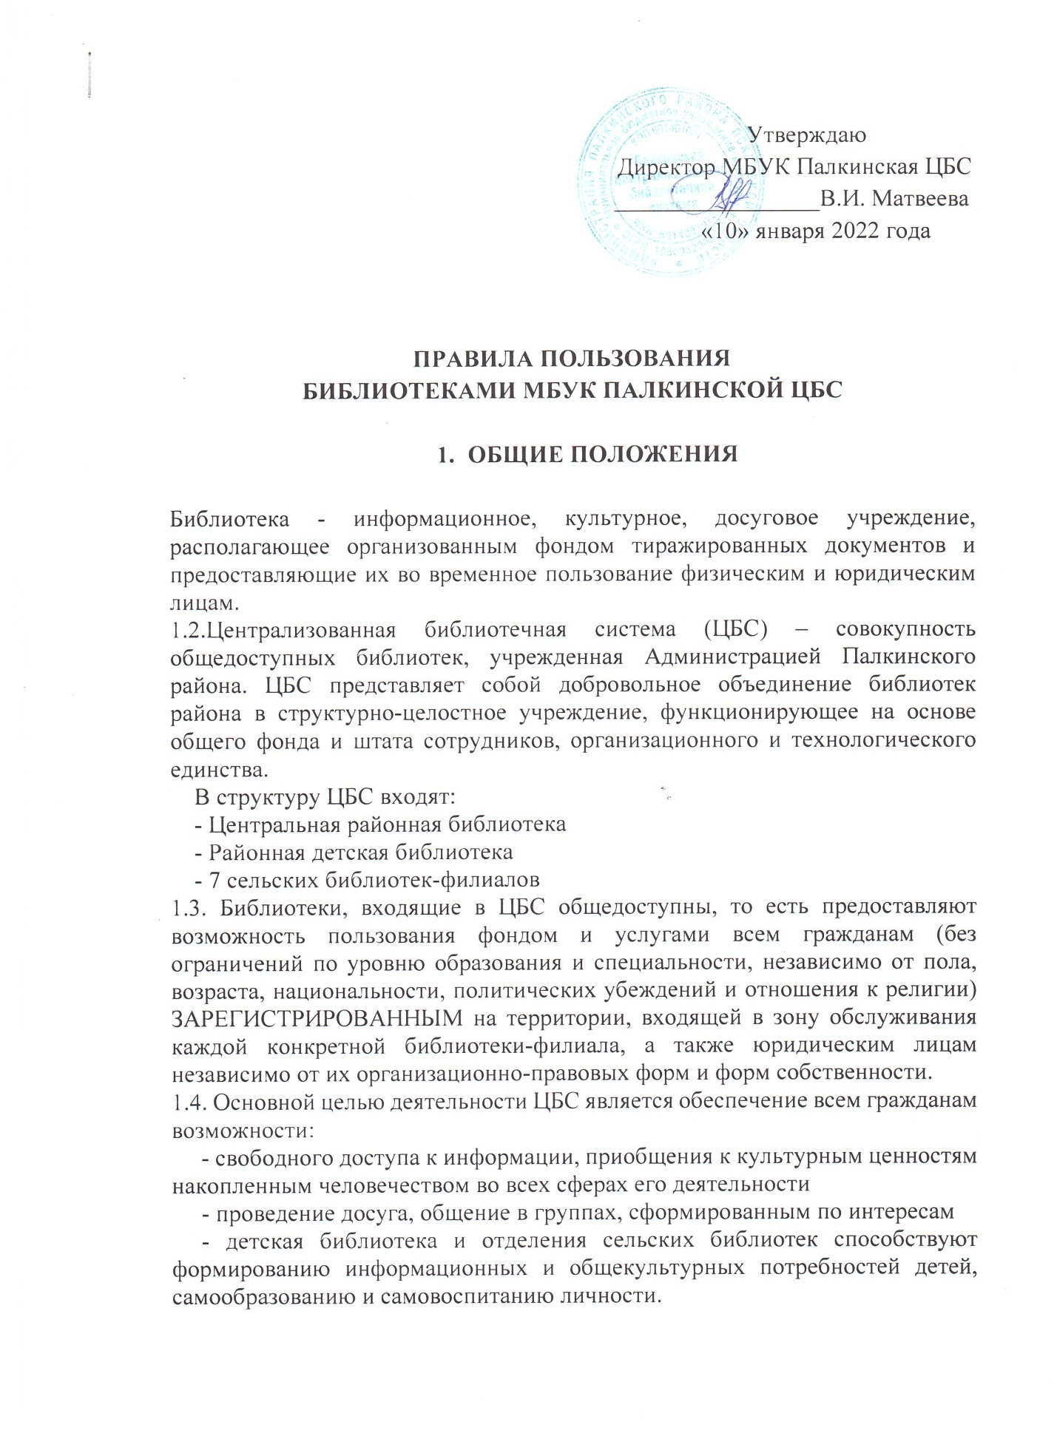

Для достижения этих целей ЦБС предоставляет свои фонды во временное
пользование через систему абонементов, читальных залов, внутрисистемного книгообмена, осуществляет справочно-информационное обеспечение информационных потребностей пользователей, организует массовую работу, внедряет новые технологии.

- ПРАВА ПОЛЬЗОВАТЕЛЕЙ ЦБС

2.1 Каждый житель района независимо от пола, возраста, национальности, образования, социального положения, политических убеждений, вероисповедания имеет на территории Палкинского района право на библиотечное обслуживание в библиотеках централизованной библиотечной системы
2.2 Пользователи детского и юношеского возраста имеют право на библиотечное обслуживание во всех библиотеках, а также в специализированных детских и юношеских библиотеках, филиалах, отделах ЦРБ
2.3 Лица, которые не могут посещать библиотеку в силу преклонного возраста, физических недостатков, имеют право получать документы из фонда ЦБС через внестационарные формы обслуживания, обеспечиваемые дополнительным финансированием из районного бюджета
2.4 Все пользователи имеют право пользоваться библиотекой-филиалом, в зону обслуживания которой входит населенный пункт, в котором зарегистрирован и проживает пользователь. Кроме того, пользователю предоставляется право пользования фондами центральной районной библиотеки и районной детской библиотеки через систему внутрисистемного книгообмена
2.5 Иногородние, а также лица, временно проживающие на территории зоны обслуживания, имеют право пользоваться читальными залами библиотеки
2.6 Все пользователи имеют право БЕСПЛАТНО получать в библиотеке:
- полную информацию о составе библиотечных фондов через систему
каталогов и картотек и другие формы библиотечного информирования
- консультативную помощь в поиске и выборе источников информации
- любой документ из ее фондов в читальных залах
- получать литературу «на дом» на абонементе
2.7 Пользователи библиотек ЦБС имеют также право:
- участвовать во всех мероприятиях библиотек
- входить в состав советов при ЦРБ и библиотек, входящих в ЦБС
- высказывать свои мнения и суждения о деятельности ЦБС
- вносить предложения по улучшению работы ЦБС, её структуры
- пользоваться другими видами услуг, в том числе платными
- обжаловать действия должностных лиц ЦБС, ущемляющих их права

- ОТВЕТСТВЕННОСТЬ ПОЛЬЗОВАТЕЛЕЙ

3.1 Пользователь обязан соблюдать Правила пользования библиотеками ЦБС
3.2 Пользователь библиотеки ОБЯЗАН:
- бережно относиться к любому носителю информации, полученному из
фондов библиотеки
- при получении произведений печати и других носителей информации
читатель должен их просмотреть и, в случае обнаружения в них каких-
либо дефектов, сообщить об этом библиотекарю, который обязан
сделать соответствующую пометку на выдаваемом документе
- бережно относиться к документам из фонда библиотеки: не делать в них
никаких заметок, пометок, не вырывать и загибать страниц, не выносить
из помещения библиотеки документы, если они не записаны в
формуляре, возвращать документы в установленные сроки
- не нарушать расстановки фонда, не вынимать карточек из каталогов и
картотек
- бережно относиться к имуществу библиотеки
- быть вежливым и не нарушать правил общественного поведения
(находиться в библиотеке в нетрезвом виде, мешать своим поведением
другим читателям или работе сотрудников библиотеки)
3.3 Пользователи, нарушившие правила и причинившие ущерб, компенсируют его в следующем порядке:
- при утере или порче документа из фонда библиотек ЦБС обязаны
заменить их соответственно такими же или признанными равноценными
При невозможности замены – возместить в десятикратном размере их
стоимость (по ценам, зафиксированным в учетных документах с
поправкой на переоценку фондов)
- при нарушении сроков возврата документов, взятых во временное
пользование на абонементе, библиотека имеет право взыскать с
пользователя неустойку, при систематическом нарушении сроков
возврата документов, пользователи могут быть лишены права
пользования библиотекой на сроки, установленные администрацией
- за утрату произведений печати и иных документов из фондов
библиотек ЦБС, причинение вреда и нарушение сроков возврата
документов несовершеннолетними читателями, ответственность за них
несут их родители, опекуны, попечители, воспитательные или лечебные
заведения, под надзором которых они состоят
- при иных случаях нанесения вреда имуществу или персоналу библиотек
несут ответственность в соответствии с действующим
законодательством РФ (Гражданским или Уголовным кодексами РФ)

- ОБЯЗАННОСТИ БИБЛИОТЕКИ

4.1 Библиотека ОБЯЗАНА:
- создавать все условия для осуществления прав пользователей на
свободный доступ к информации и документам из фонда ЦБС
- изучать и наиболее полно удовлетворять запросы читателей
- содействовать формированию у пользователей, особенно детей,
информационных потребностей, принимать меры к привлечению
населения к чтению и пользованию библиотекой
- осуществлять библиотечно-библиографическое и информационное
обслуживание с учетом требований времени, внедряя новые технологии
- обеспечивать высокую культуру обслуживания пользователей,
оказывать им помощь в выборе необходимых произведений печати и
иных материалов путем устных консультаций, предоставления в из
пользование справочно-поискового аппарата библиотеки
- в случае отсутствия в фонде библиотеки, необходимых пользователю,
документов запрашивать их по межбиблиотечному абонементу из
других библиотек
- осуществлять учет, хранение и использование, находящихся в фонде
библиотеки документов, в соответствии с установленными правилами,
обеспечивающими их сохранность и рациональное использование,
а произведений печати и других материалов, являющихся памятниками
истории и культуры, с соблюдением требований законодательства РФ.
Сотрудники библиотеки при выдаче документов обязаны тщательно
просмотреть их, и в случае обнаружения каких-либо дефектов сделать
соответствующие пометки на выдаваемом документе. То же при приеме
от читателя возвращаемой им литературы
- систематически следить за своевременным возвращением в библиотеку
выданных документов
- библиотека по требованию пользователей обязана предоставлять им
Информацию о своей деятельности и использовании фондов

- ПРАВИЛА ЗАПИСИ ПОЛЬЗОВАТЕЛЕЙ В БИБЛИОТЕКИ ЦБС

5.1 Запись в библиотеку (единые правила) осуществляется по предъявлению документа, удостоверяющего личность, дети до 14 лет записываются на основании документов, удостоверяющих личность их законных представителей и их поручительства
5.2 При записи в библиотеку пользователь должен ознакомиться с Правилами пользования и подтвердить обязательство об их выполнении своей подписью на читательском формуляре. При перемене места жительства, изменении фамилии и других изменениях пользователь должен сообщить об этом в библиотеку
- РАБОТА С ПЕРСОНАЛЬНЫМИ ДАННЫМИ
ЧИТАТЕЛЕЙ ЦБС

6.1 Библиотеки, по роду своей деятельности, не могут не собирать и обрабатывать персональные данные своих читателей:
- требование индивидуального учета посетителей и учета выданных
документов (Постановление Федеральной службы государственной
статистики от 11 июля 2005 года № 43)
- число читателей является одним из основных показателей
эффективности деятельности библиотеки
- функция выдачи библиотечной литературы и иных документов,
являющихся муниципальной собственностью, во временное
пользование подразумевает четкую идентификацию пользователя
6.2 Персональными данными читателя является любая информация, относящаяся к определенному читателю, в том числе его фамилия, имя, отчество, год, месяц, дата рождения, адрес, семейное и социальное положение, образование, профессия и другая информация.
Персональные данные читателя, собираемые и обрабатываемые библиотекой, имеют определенный, четко фиксированный перечень, который оправдан целями их сбора и обработки (ст.6 ФЗ № 152-ФЗ):
- Фамилия, имя, отчество – с целью идентификации субъекта, получающего во временное пользование муниципальную собственность
- Год рождения – с целью статистического учета и анализа обслуживания различных возрастных групп
- Место работы – с целью анализа обслуживания пользователей по роду их деятельности
- Домашний адрес и № телефона – право библиотеки «напоминать» о взятых на дом изданиях, в случае просрочки даты их возврата, путем телефонных звонков и почтовых отправлений
6.3 Библиотека обязана получить письменное согласие читателя на сбор и обработку его персональных данных. Краткая запись такого согласия с подписью читателя вклеивается в читательский формуляр. В случае недееспособности читателя, несовершеннолетние читатели, согласие на обработку его персональных данных дают (в письменной форме) их законные представители.
6.4 Библиотека должна обеспечивать конфиденциальность и сохранность персональных данных в процессе их сбора, обработки, использования.
Библиотека не должна передавать персональные данные читателей другим лицам, кроме случаев, предусмотренных законом. Библиотека должна создать условия для хранения персональных данных в недоступном, для посторонних, месте, но не дольше, чем того требуют цели обработки. После этого персональные данные читателей должны быть уничтожены, о чем составляется акт.

